**«Когда мы вместе…»**

Одна из главных задач в моей педагогической деятельности – это патриотическое воспитание школьников. Это направление деятельности считаю актуальным и важным. Я считаю, что каждый человек, живущий в России должен знать, откуда он родом, кто его предки, гордиться традициями своей страны, ее историей, культурой и чувствовать себя частицей большого государства. Поэтому проблема патриотического воспитания должна выйти на достойный уровень.    Основная цель гражданского и патриотического воспитания заключается в ориентации подрастающих поколений на ценности отечественной культуры, формировании у них ценностного отношения к Родине, ее культурно-историческому прошлому.    Важно прививать детям чувство гордости за свою страну, воспитывать в них уважение к Конституции, государственной символике, родному языку, народным традициям, истории, культуре природе своей страны, формировать активную гражданскую позицию и самосознание гражданина Российской Федерации.***«Воспитаем патриотов, деловых и здоровых людей - значит, можно быть уверенными в развитии и становлении нормального общества и сильной державы. В этом заключается государственный подход каждого педагога в деле воспитания молодежи».***

Главный результат данного направления заключается в развитии нравственной и гражданской позиции личности, сознательном предпочтении добра как принципа взаимоотношений между людьми, готовности к саморазвитию и нравственному самосовершенствования.  В свих программах по предметам и по кружкам включаю следующие виды деятельности: уроки мужества, внеклассное чтение (с прочтением произведений о Великой Отечественной войне, документальные кинохроники), классные часы «Герои России», «Ими гордится Россия», просмотры художественных фильмов о войнах в горячих точках и В.О.в; проекты по произведениям о войне «Эх, дорожка, фронтовая…», спектакли и литературно-музыкальные композиции, классные часы, викторины, и постоянную рубрику в школьной радиогазете «Радуга» (являюсь её куратором уже 5 лет) «Никто не забыт, и ничто не забыто». Три года курирую Тимуровское движение «Пламя». С каждым годом всё больше учащихся желает войти в это движение, потому что добрые дела способствуют хорошей учёбе, дисциплинирует.

Каждый год, первого сентября, в торжественной обстановке директор школы, Марина Петровна Левая, вручает участникам группы синие галстуки (символ чистого мирного неба). В группу входят ученики из 7-11 классов, всего 12 человек. Вместе составляем план работы на год, куда включаем поздравление ветеранов и пожилых людей с Днём рождения, с юбилеем, с праздниками 8 марта и 23 февраля, готовим костюмированные представления в канун Нового года и 9 Мая. Ребята очень гордятся тем, что являются членами Тимуровского движения, стараются учиться лучше, проявляют инициативу, раскрывают свои таланты и творческие способности через этот патриотический проект.

Нам никогда не бывает скучно. Наоборот, не хватает времени воплотить в жизнь все наши идеи, а когда мы вместе, их так много, что хватило бы на десять лет. Поверьте, я не преувеличиваю… Дети очень талантливые, активные, инициативные, трудолюбивые.

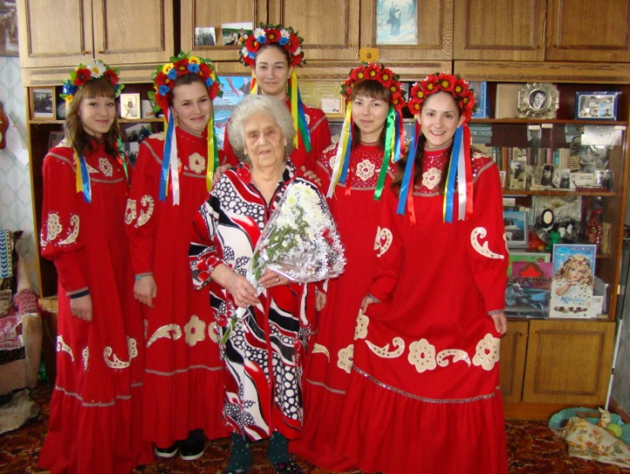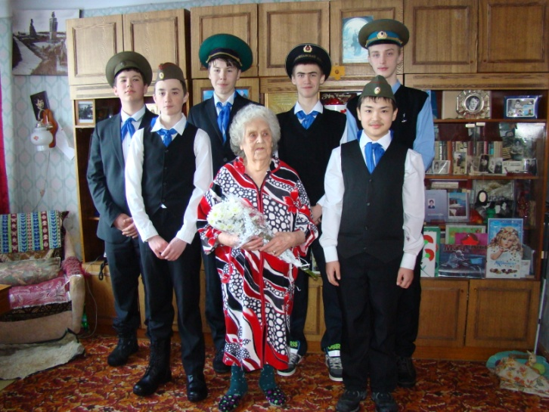

Проведена публичная презентация собственного педагогическогоопыта на тему: **«Сценарий классного часа, приуроченного к воссоединению Крыма с Россией» Методическая разработка размещена на сайте** [**https://infourok.ru/scenariy-klassnogo-chasa-posvyaschyonnogo-krimu-1045785.htm**](https://infourok.ru/scenariy-klassnogo-chasa-posvyaschyonnogo-krimu-1045785.htm)

Проведена публичная презентация собственного педагогическогоопыта на тему: **«Методическая разработка внеклассного мероприятия по патриотическому воспитанию «Не скажет ни камень, ни крест...»**

**Методическая разработка размещена сайтах**

**[http://www.proshkolu.ru/user/GARNUK47/file/6114549/ https://multiurok.ru]( http://www.proshkolu.ru/user/GARNUK47/file/6114549/     https://multiurok.ruhttps://portalpedagoga.ru/)**

**[https://portalpedagoga.ru/]( http://www.proshkolu.ru/user/GARNUK47/file/6114549/     https://multiurok.ruhttps://portalpedagoga.ru/)**

Проведена публичная презентация собственного педагогического опыта на тему: **«Поисково-исследовательская работа Тимуровского движения «Пламя» Методическая разработка размещена на сайте** [**https://multiurok.ru**](https://multiurok.ru)

Проведена публичная презентация собственного педагогическогоопыта на тему**: «Внеклассное мероприятие, посвящённое творчеству Л. Филатова» Методическая разработка размещена на сайте** [**https://infourok.ru/vneklassnoe-meropriyatie-posvyaschyonnoe-lfilatovu-1045786.html**](https://infourok.ru/vneklassnoe-meropriyatie-posvyaschyonnoe-lfilatovu-1045786.html)

К 70 великой Победы инициативная группа «Пламя» начала работу над проектом «Бессмертный полк».

Участники Тимуровского движения, сотрудничая с краеведческим музеем, изучали архивы, газеты, письма фронтовиков. Собрали и оформили фотографии героев Великой Отечественной войны.

В течение года мы были частыми посетителями Краеведческого музея,

нами был собран большой материал о ветеранах войны и трудового фронта, поэтому мы решили принять участие в краевой акции «Ветеран». Сразу начали готовить два проекта: «Открытка ветерану» и театрализованное поздравление «С Новым годом, ветеран!»

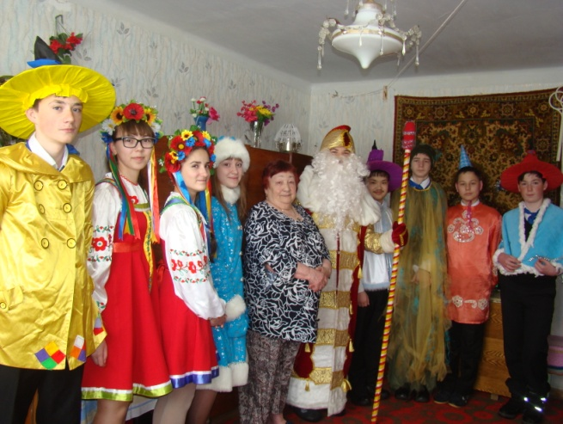

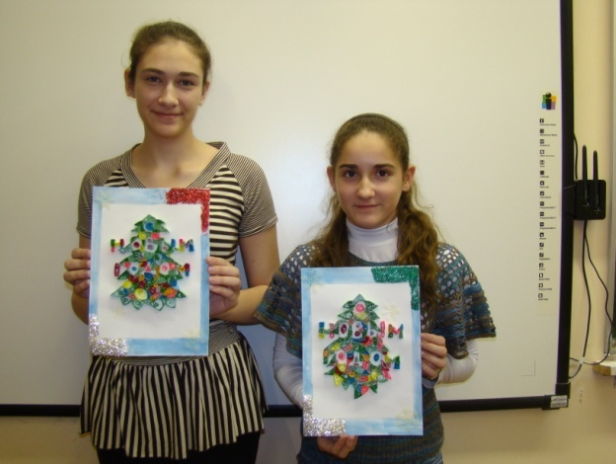

К 70-летию Победы Тимуровское движение «Пламя» подготовило проект - «Поисково-исследовательская работа «Этих дней не смолкнет слава…» В этот юбилейный год было подготовлено и проведено много мероприятий, посвящённых юбилейной дате: викторины, сочинения, конкурсы, акции, конкурс стихов и песен, спектакли, радиогазета, классные часы и т.д.

Школьный театр под моим руководством существует в нашей школе почти 19 лет. Мы стараемся соблюдать традиции, и каждый год ставим спектакли на патриотическую тематику. Наши спектакли пользуются большим успехом в школе и в районе. К сожалению, из-за отдалённости мы не может принимать участие в очных конкурсах, но недавно представилась возможность участвовать дистанционно. Ребята очень обрадовались этой возможности и стали репетировать и активно участвовать во

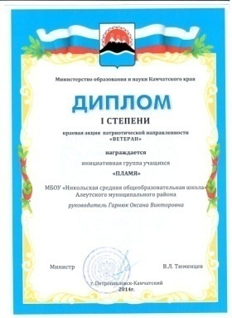Всероссийских театральных конкурсах. В нашей копилке Дипломы и Грамоты.

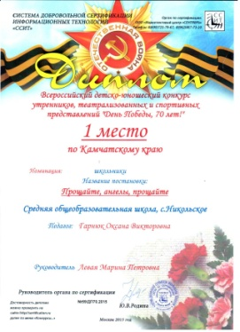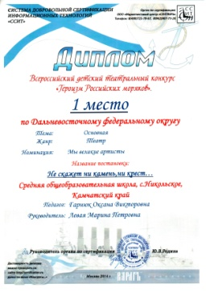

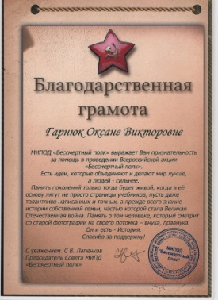

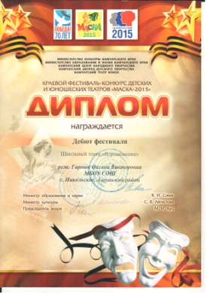

А ещё мы очень любим своё село Никольское, изучаем его флору и фауну. Сотрудничая с Командорским заповедником, мы совершаем походы на Северо-западное лежбище.

Мою инициативу провести акцию «Соберём батарейки» ученики приняли с большим энтузиазмом. В ней приняли участие не только мои ученики, но и их родители. И вот в течение нескольких месяце мы собирали использованные батарейки и лампочки. Собрав 127 батареек, отправились в заповедник, чтобы их сдать для дальнейшей утилизации.

Дети были счастливы, цели достигнуты, коллектив ещё больше сплотился: и воздух стал чище, земля краше, люди добрее!

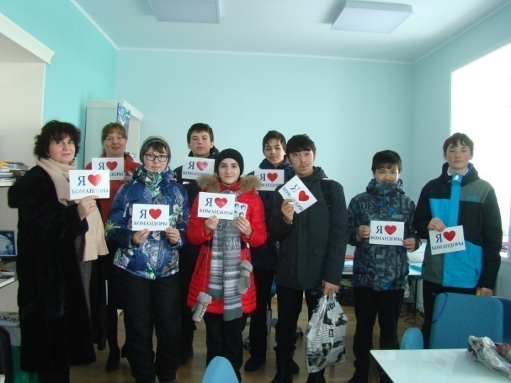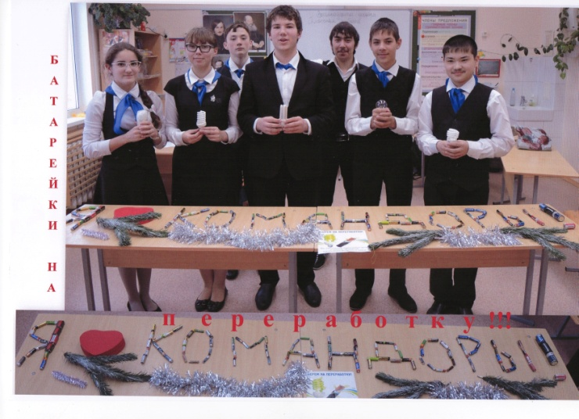

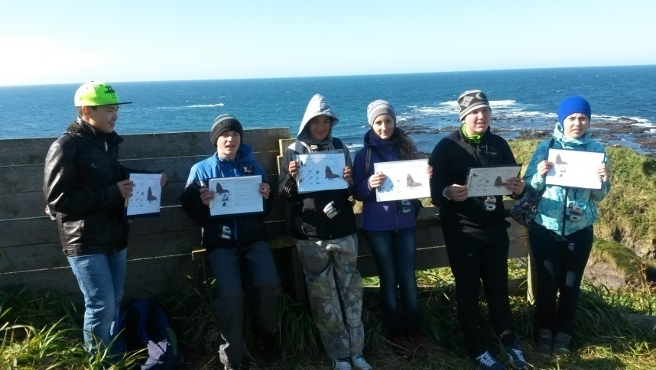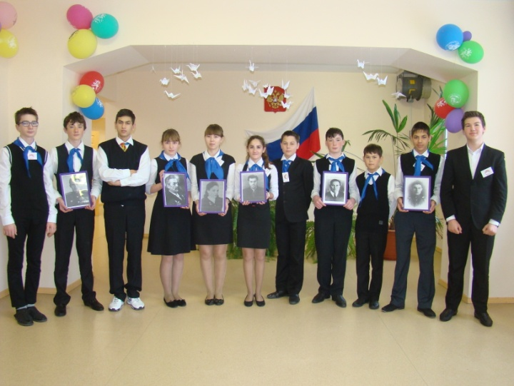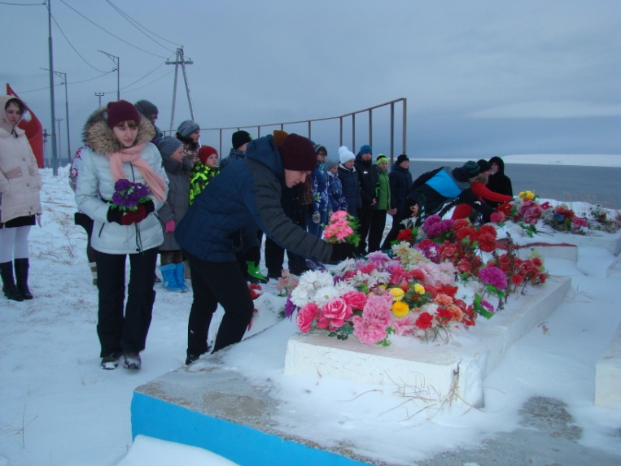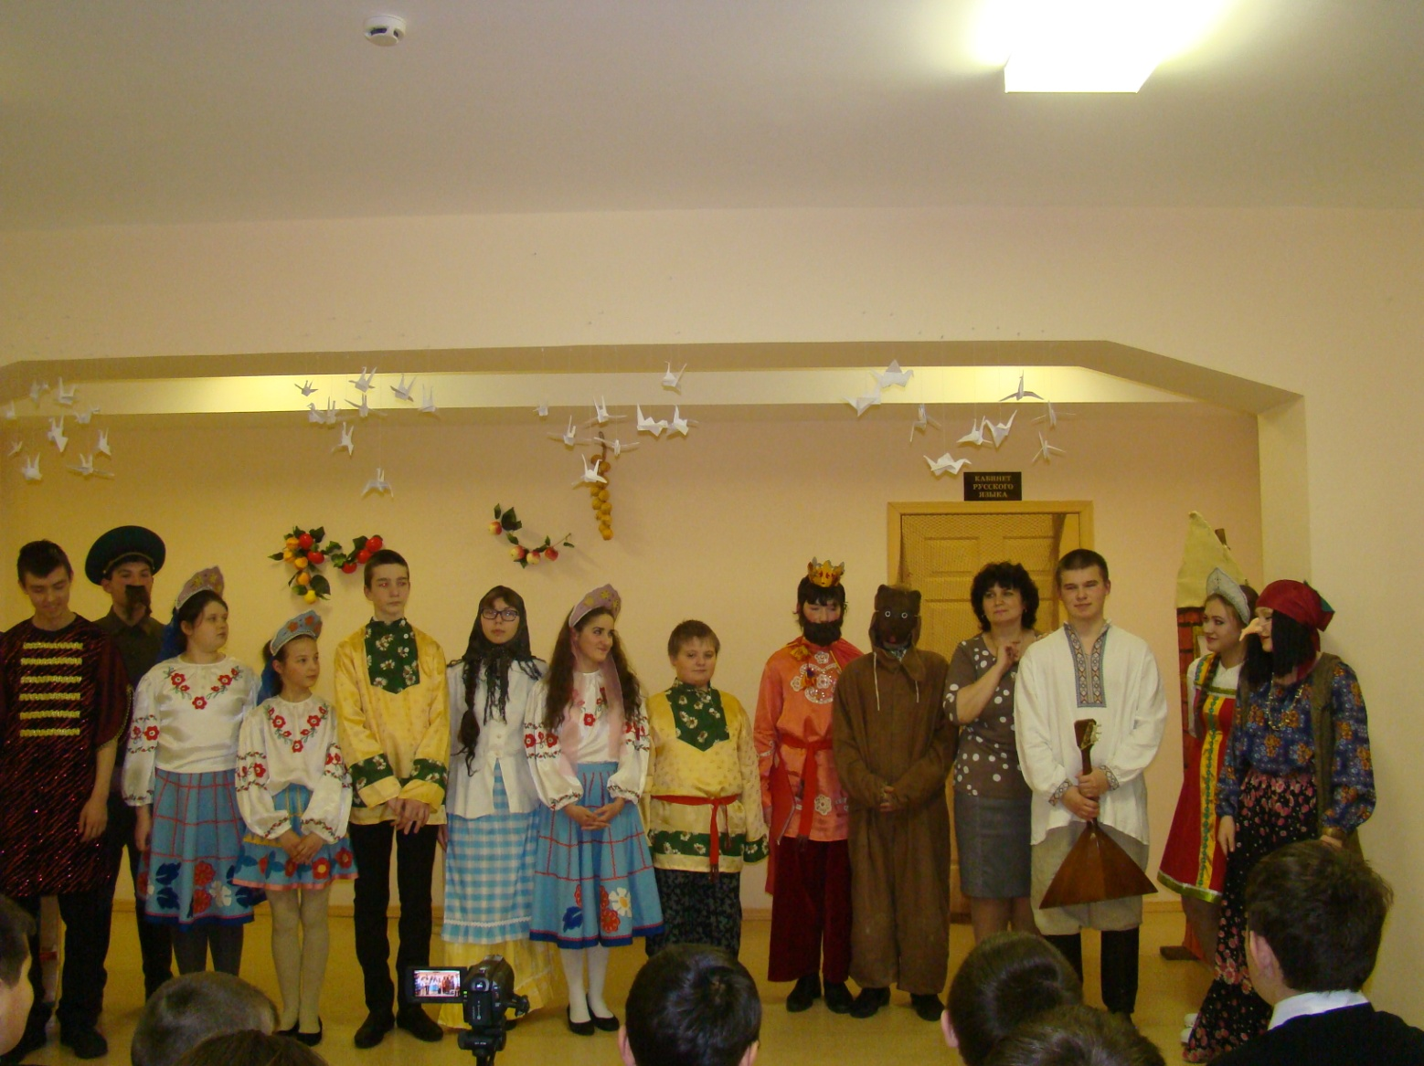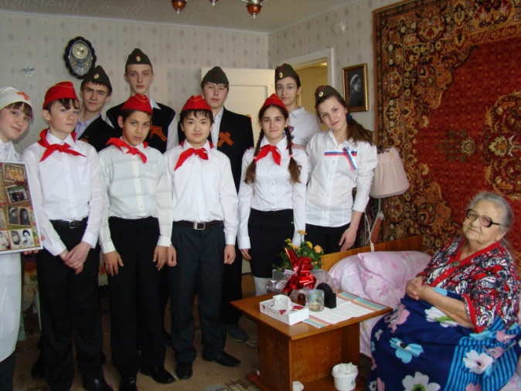

Учитель русского языка и литературы - Гарнюк Оксана Викторовна

МБОУ «Никольская СОШ»